1.
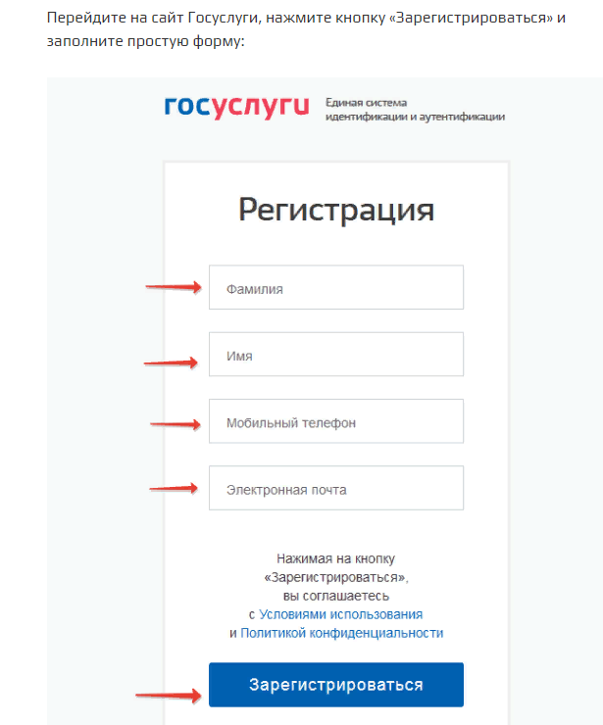
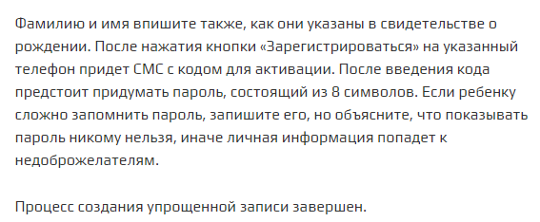

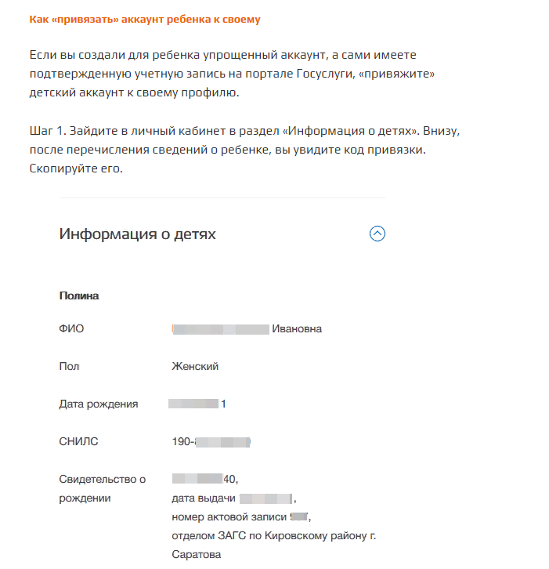
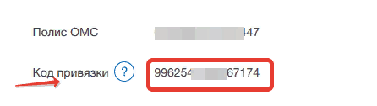
Войдите в детский аккаунт. В разделе ДОКУМЕНТЫ напротив свидетельства о рождении введите скопированный код привязки и нажмите ПРИВЯЗАТЬ

